**ПРИЛОЖЕНИЕ Б**

(*обязательное*)

Скриншоты работы программы

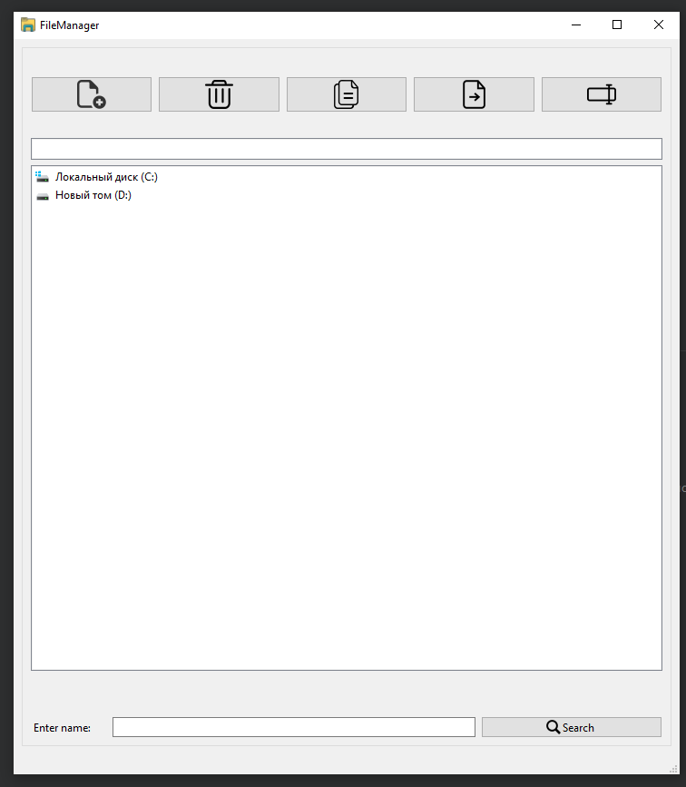

Рисунок Б.1

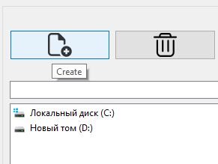

Рисунок Б.2

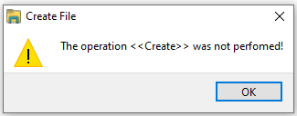

Рисунок Б.3

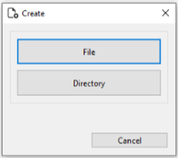

Рисунок Б.4

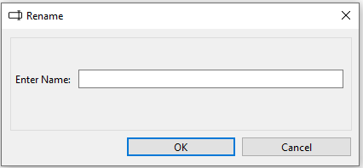

Рисунок Б.5

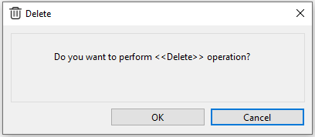

Рисунок Б.6

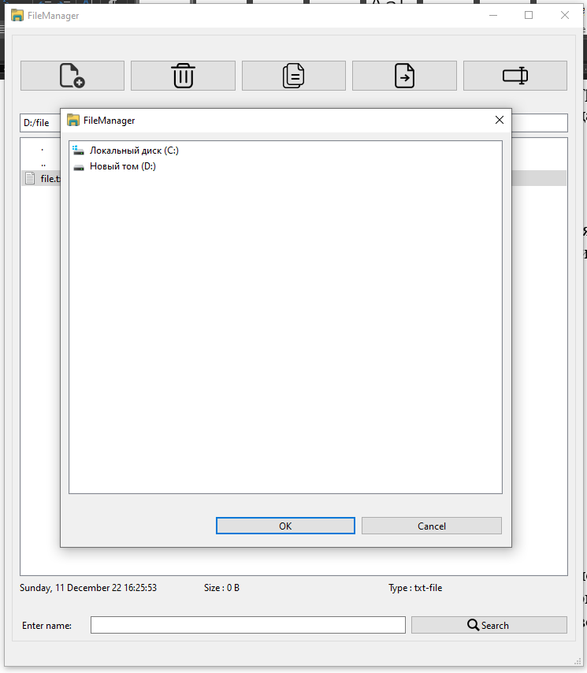

Рисунок Б.7

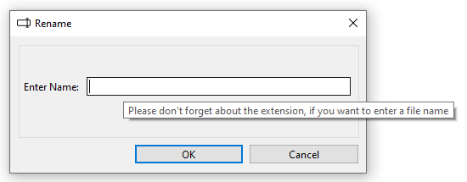

Рисунок Б.8

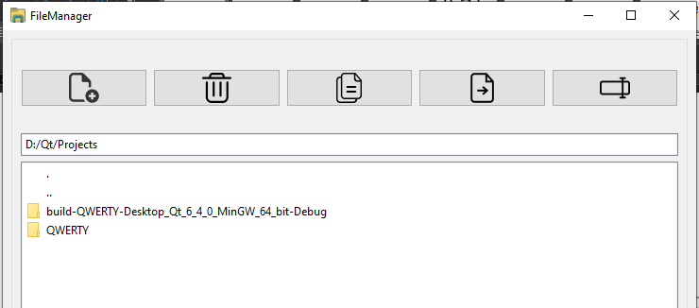

Рисунок Б.9

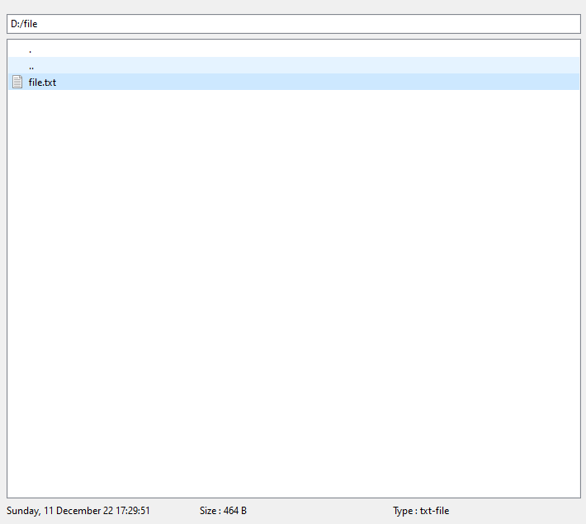

Рисунок Б.10

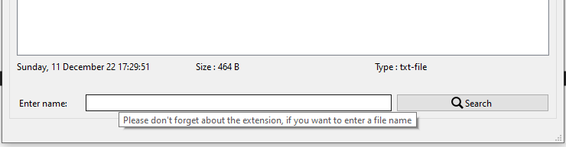

Рисунок Б.11

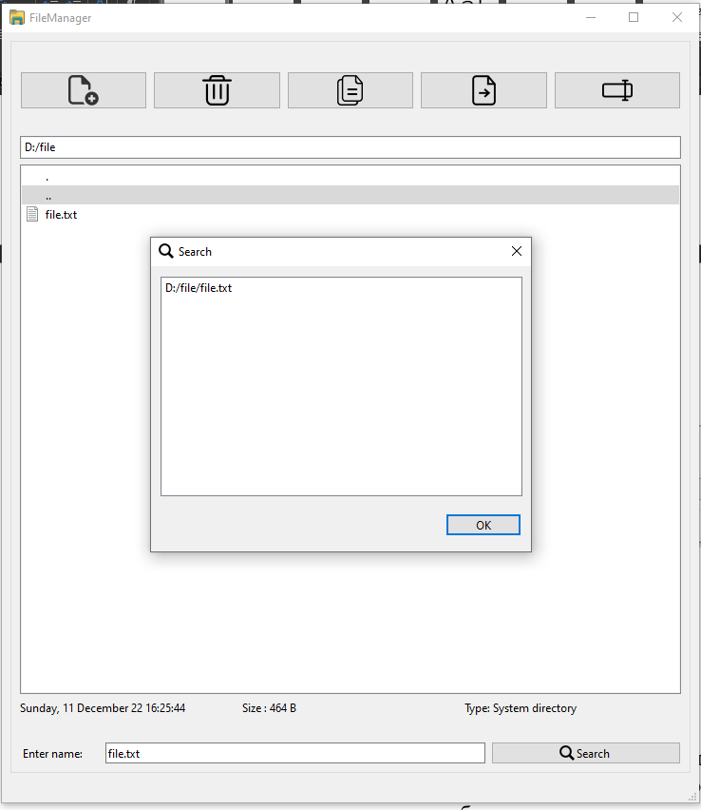

Рисунок Б.12

**ПРИЛОЖЕНИЕ В**

(о*бязательное*)

Диаграмма классов

**ПРИЛОЖЕНИЕ Г**

(о*бязательное*)

Блок-схемы алгоритмов

**ПРИЛОЖЕНИЕ Д**

(о*бязательное*)

Ведомость документов